Nama : Deanissa Sherly Sabilla

Kelas : SIB 1B

Absen : 06

**-JOBSHEET 1-**

1. Instal VMware

* Pertama, download VMware Workstations Player melalui website resminya

⇒ [Download VMware Workstation Player | VMware](https://www.vmware.com/products/workstation-player/workstation-player-evaluation.html).

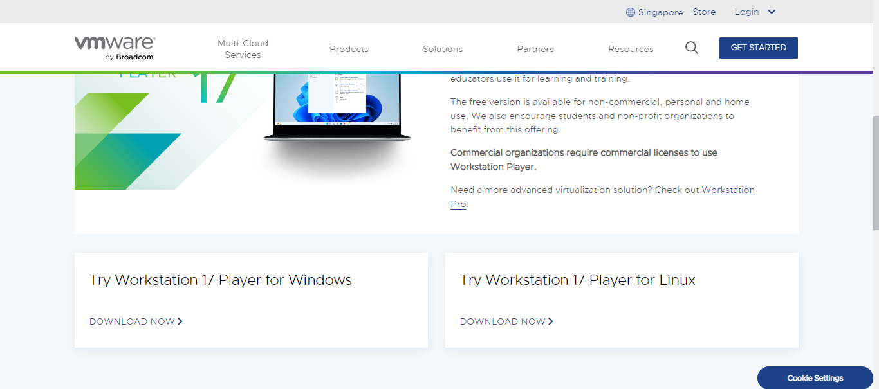

* Klik “Next” terus hingga berada di popup install.

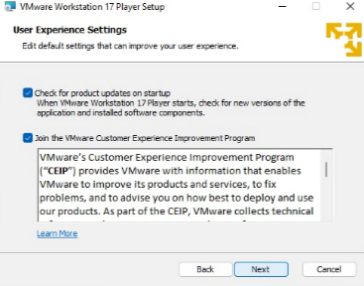

* Menaruh folder VMware pada disk.

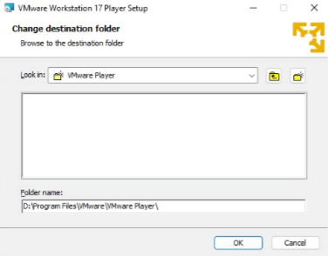

* Lalu Install.

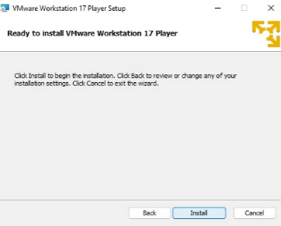

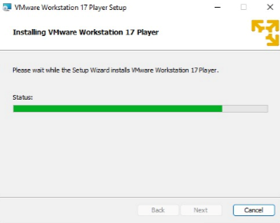

* Ketika sudah muncul halaman finish, maka klik “Finish“. Instalasi telah selesai.

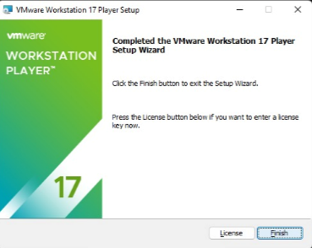

* Tampilan saat pertama kali membuka VMware.

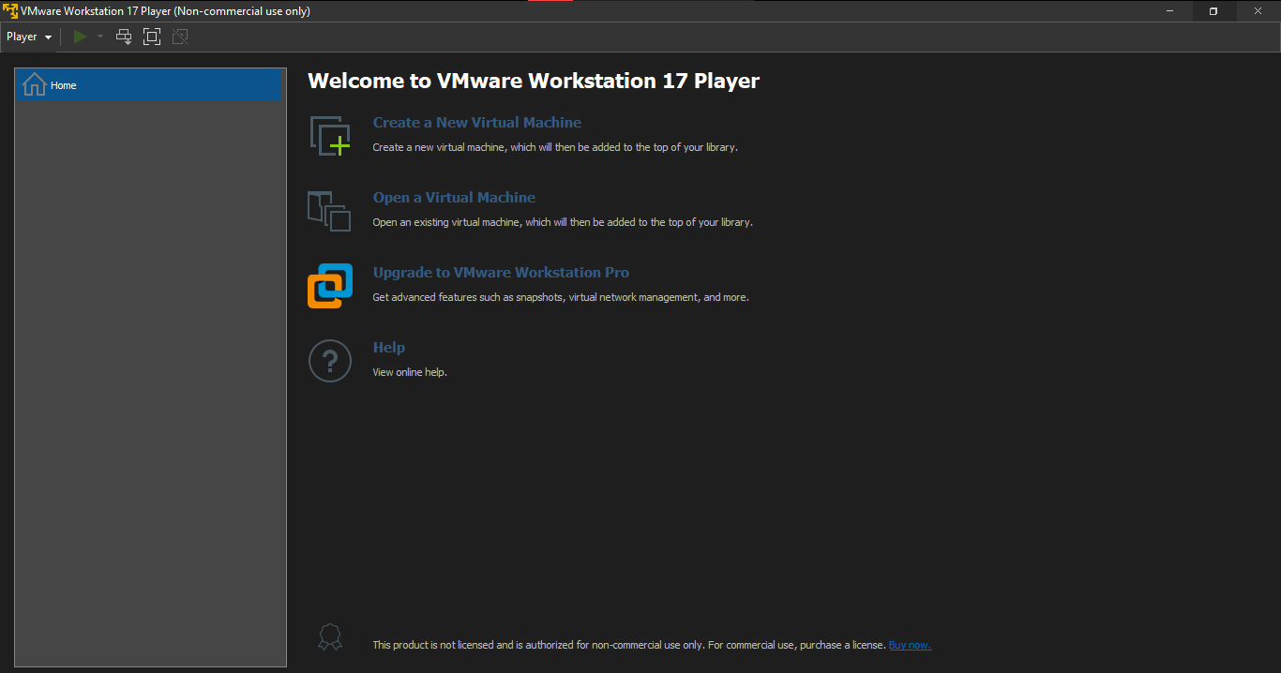

1. Instal Ubuntu

* Pertama, download Ubuntu melalui website resminya

⇒ ubuntu.com

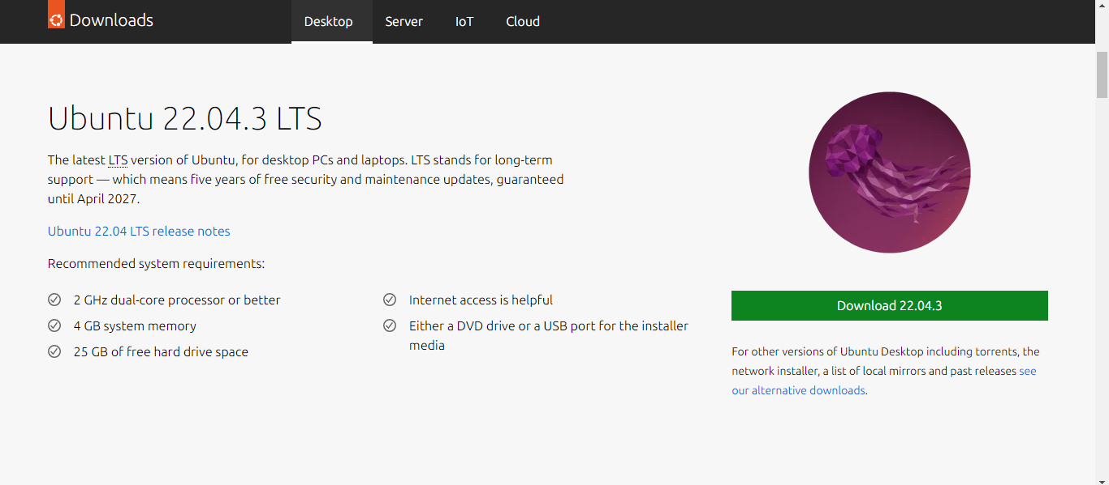

* Membuat Virtual Machine di VMware

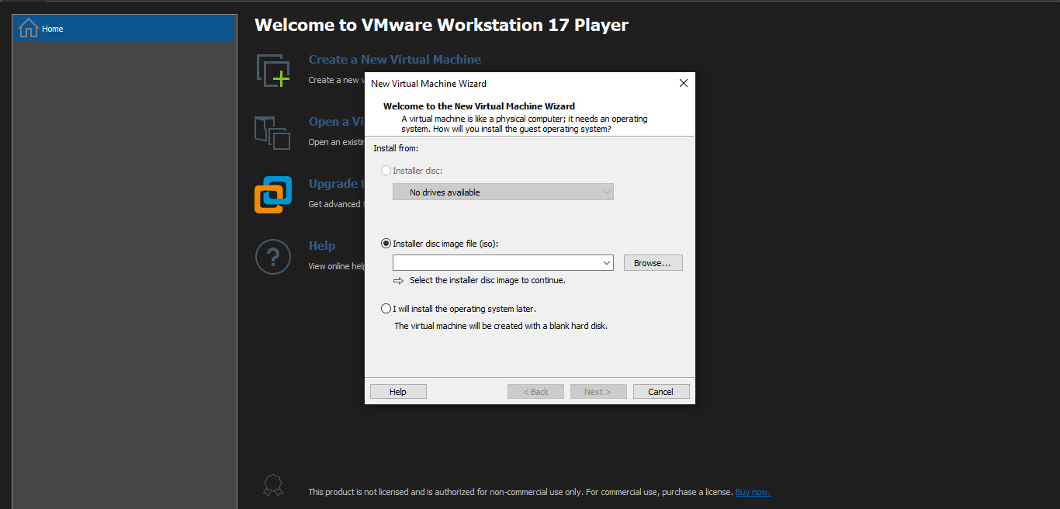

* Menentukan dimana Virtual Machine tersebut disimpan. Lalu tekan Next.

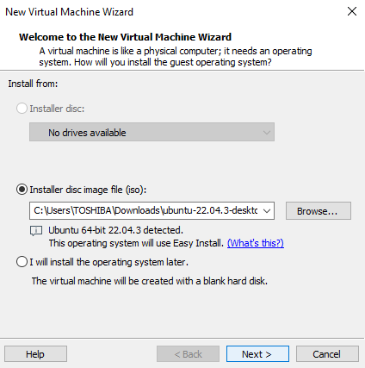

* Memberikan nama dan username pada Virtual Machine.

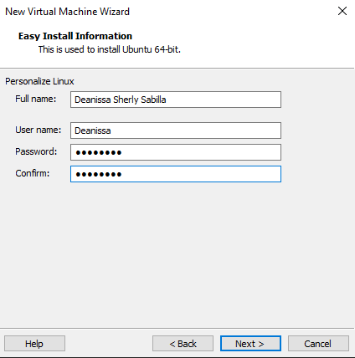

* Memberikan nama pada Virtual Machine dan tentukan dimana Virtual Machine tersebut disimpan. Lalu tekan Next.

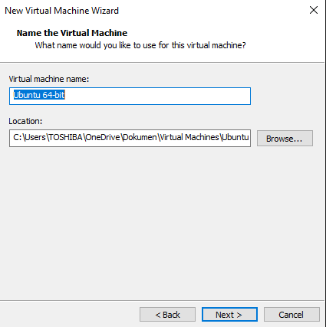

* Tentukan kapasitas disk yang kamu inginkan. 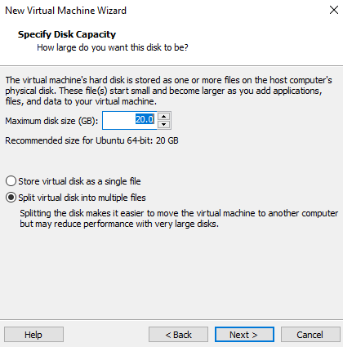
* Virtual Machine siap untuk dibuat, klik Finish.

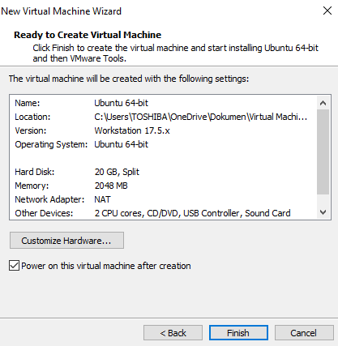

* Jika sudah selesai maka otomatis akan meminta untuk restart. Klik Restart Now.

Ubuntu siap untuk digunakan. Masukkan pasword untuk melakukan login.

